Πέμπτη, 15 Δεκεμβρίου 2016

ΔΕΛΤΙΟ ΤΥΠΟΥ

Ανοδικά κινήθηκαν οι συνολικές πωλήσεις των καταστημάτων εμπορίας
αξεσουάρ ένδυσης την περίοδο 2013-2015

Οι επιχειρήσεις που δραστηριοποιούνται στον εξεταζόμενο κλάδο διακρίνονται σε επιχειρήσεις λιανικής πώλησης αξεσουάρ ένδυσης που λειτουργούν ως “μεμονωμένα” καταστήματα, επιχειρήσεις εκμετάλλευσης “αλυσίδων” καταστημάτων αξεσουάρ ένδυσης, πολυκαταστήματα, αλυσίδες και εξειδικευμένα καταστήματα ένδυσης που ασχολούνται (συμπληρωματικά) και με το λιανικό εμπόριο αξεσουάρ ένδυσης.

Βασικό χαρακτηριστικό του συγκεκριμένου κλάδου είναι ο μεγάλος αριθμός μεμονωμένων καταστημάτων αξεσουάρ ένδυσης που λειτουργούν στη χώρα, ενώ περιορισμένος είναι ο αριθμός των αλυσίδων αξεσουάρ ένδυσης (καταστήματα που λειτουργούν κάτω από το ίδιο εμπορικό σήμα). Βεβαίως, υπάρχουν διαφοροποιήσεις μεταξύ των αλυσίδων ως προς το είδος και το μέγεθός τους, αλλά και τον τρόπο ανάπτυξης των δικτύων τους (εταιρικά καταστήματα, franchise, shop in shop, εκπτωτικά). Τα συμπεράσματα αυτά και οι προοπτικές εξέλιξης του κλάδου προκύπτουν από την πρώτη έκδοση της κλαδικής μελέτης «Καταστήματα Αξεσουάρ Ένδυσης» που εκπόνησε η Διεύθυνση Οικονομικών Μελετών της ICAP Group ΑΕ.

Η ζήτηση για αξεσουάρ ένδυσης επηρεάζεται από το μέγεθος, τις μεταβολές και τη διάρθρωση του γυναικείου πληθυσμού, καθώς και από τις τιμές πώλησης των εν λόγω προϊόντων σε συνδυασμό και με το διαθέσιμο εισόδημα των καταναλωτών. Βασικοί προσδιοριστικοί παράγοντες της ζήτησης είναι η τιμολογιακή και εκπτωτική πολιτική τόσο των αλυσίδων όσο και των “μεμονωμένων” καταστημάτων πώλησης αξεσουάρ ένδυσης αλλά και η διαφήμιση.

Η μέθοδος ανάπτυξης κάθε αλυσίδας αξεσουάρ ένδυσης διαφέρει. Ορισμένες εκμεταλλεύονται οι ίδιες το δίκτυο λιανικής τους (εταιρικά καταστήματα), ενώ άλλες αναπτύσσουν το δίκτυό τους μέσω της δικαιόχρησης (franchising), οπότε η δικαιοπάροχος εταιρεία συνήθως διατηρεί έναν αριθμό εταιρικών καταστημάτων και τα υπόλοιπα εκμεταλλεύονται ανεξάρτητες επιχειρήσεις (δικαιοδόχοι).

Περαιτέρω ώθηση στον κλάδο της λιανικής πώλησης αξεσουάρ ένδυσης έδωσε η ανάπτυξη των πολυκαταστημάτων, καθώς και των μεγάλων εμπορικών κέντρων (malls). Στα συγκεκριμένα πολυκαταστήματα βρίσκονται σημεία πώλησης διαφόρων εμπορικών σημάτων (shop-in-shop), τα οποία είτε ανήκουν στις εταιρείες που εκμεταλλεύονται τα εν λόγω εμπορικά σήματα, είτε ανήκουν στα πολυκαταστήματα. Θα πρέπει να σημειωθεί ότι η παρατεταμένη περίοδος οικονομικής ύφεσης επηρέασε αρνητικά ορισμένες επιχειρήσεις του κλάδου, με αποτέλεσμα κάποιες από τις υφιστάμενες αλυσίδες του χώρου να έχουν περιορίσει το δίκτυο καταστημάτων τους.
Διάρθρωση της Αγοράς ανά Κατηγορία Καταστημάτων (2015)
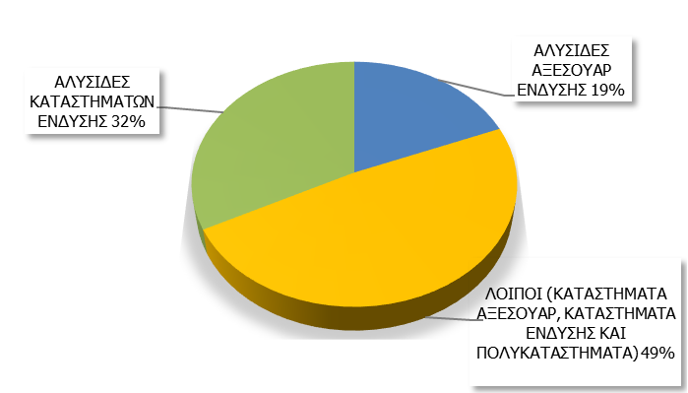
Πηγή: ICAP GROUP AE
Η Ελευθερία Παραμερίτη, Consultant της Διεύθυνσης Οικονομικών Μελετών της ICAP Group, η οποία επιμελήθηκε της συγκεκριμένης μελέτης αναφέρει σχετικά με τις εξελίξεις της αγοράς: Το συνολικό μέγεθος αγοράς (πωλήσεις σε αξία) των καταστημάτων αξεσουάρ ένδυσης, εκτιμάται ότι αυξήθηκε κατά 3,4% το 2014 και κατά 2,8% το 2015. Ωστόσο, προβλέπεται ότι θα επέλθει αντιστροφή της ανοδικής πορείας των πωλήσεων το 2016, καθώς εκτιμάται μικρή μείωση της αξίας της αγοράς (κατά 1,6%).
Όσον αφορά στη διάρθρωση της συνολικής αγοράς ανά κατηγορία καταστημάτων, το μεγαλύτερο ποσοστό (49%) επί των συνολικών πωλήσεων αξεσουάρ ένδυσης το 2015 εκτιμάται ότι κατέλαβαν συνολικά τα εξειδικευμένα (μεμονωμένα) καταστήματα αξεσουάρ ένδυσης, τα καταστήματα ένδυσης (που διαθέτουν και αξεσουάρ) και τα πολυκαταστήματα (HONDOS κ.λπ.). Ακολουθούν με 32% οι αλυσίδες καταστημάτων ένδυσης (Η&Μ, ZARA κ.ά.). Περίπου το 19% της συνολικής αγοράς εκτιμάται ότι κάλυψαν οι αλυσίδες καταστημάτων αξεσουάρ ένδυσης.

H Ελένη Δεμερτζή, Senior Manager της ICAP Group επισημαίνει σχετικά με τις προοπτικές εξέλιξης του κλάδου, ότι λόγω της μείωσης της αγοραστικής δύναμης των καταναλωτών, πολλοί στρέφονται σε οικονομικότερες λύσεις, γεγονός που ενισχύει τη ζήτηση για προϊόντα που έχουν χαμηλότερη τελική τιμή. Επίσης, η συρρίκνωση του διαθέσιμου εισοδήματος των καταναλωτών, τους αναγκάζει να «περικόψουν» τις μη αναγκαίες αγορές στις οποίες ανήκουν αρκετές κατηγορίες ειδών αξεσουάρ ένδυσης. Με βάση τις ισχύουσες συνθήκες, παράγοντες του κλάδου αναμένουν στασιμότητα της αγοράς τη διετία 2017-2018.

Στα πλαίσια της μελέτης έγινε χρηματοοικονομική ανάλυση και συντάχθηκε ομαδοποιημένος ισολογισμός ορισμένων επιχειρήσεων εκμετάλλευσης αλυσίδων καταστημάτων αξεσουάρ ένδυσης (δείγμα 6 επιχειρήσεων). Από την επεξεργασία των στοιχείων προέκυψαν τα εξής: οι συνολικές πωλήσεις τους σημείωσαν οριακή αύξηση κατά 0,8% το 2014 σε σχέση με το 2013, ενώ τα μικτά κέρδη παρουσίασαν μικρή υποχώρηση κατά 0,4%. Η άνοδος των λοιπών λειτουργικών εξόδων σε συνδυασμό με τη μείωση των λειτουργικών εσόδων οδήγησαν στην πτώση των λειτουργικών κερδών (-37,1%) το 2014. Ωστόσο, το καθαρό αποτέλεσμα ήταν κερδοφόρο την εξεταζόμενη διετία, με τα κέρδη όμως να περιορίζονται σημαντικά το 2014.

Εξέλιξη Δεικτών Κερδοφορίας Αλυσίδων Καταστημάτων Αξεσουάρ Ένδυσης (2010-2014)
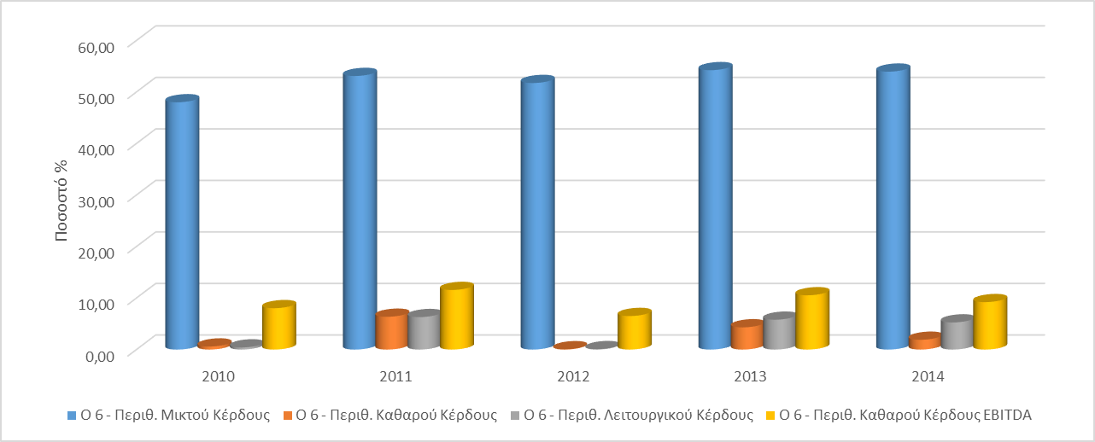
Πηγή: ICAP GROUP AE

H ICAP Group – με 1.300 εργαζομένους- είναι ο μεγαλύτερος Όμιλος παροχής υπηρεσιών προς επιχειρήσεις στην Ελλάδα, με ισχυρή παρουσία στη Νοτιοανατολική Ευρώπη. Μετά την εξαγορά της από το SEEF Fund της Global Finance το 2007, έχει αναπτυχθεί ραγδαία και παρέχει μεγάλο εύρος υπηρεσιών και προϊόντων που κατατάσσονται σε τέσσερις μεγάλους τομείς: Credit Risk Services, Marketing Solutions, Management Consulting, και People & Employment Solutions. Περισσότερες πληροφορίες στο www.icap.gr

Ακολουθήστε την ΙCAP Group στα Μέσα Κοινωνικής Δικτύωσης:

Λογότυπο ICAP Group:
Μπορείτε να λάβετε το αρχείο από την ακόλουθη διεύθυνση:
http://dir.icap.gr/mailimages/PublishingServer/ICAPGroup.jpg
Φωτογραφία της Ελένης Δεμερτζή, Senior Manager της Διεύθυνσης Οικονομικών Μελετών της ICAP Group
Μπορείτε να λάβετε το αρχείο από την ακόλουθη διεύθυνση:
http://dir.icap.gr/mailimages/PublishingServer/Ελένη Δεμερτζή.jpg

Φωτογραφία της Ελευθερίας Παραμερίτη, Consultant της Διεύθυνσης Οικονομικών Μελετών της ICAP Group
Μπορείτε να λάβετε το αρχείο από την ακόλουθη διεύθυνση:
http://dir.icap.gr/mailimages/PublishingServer/Ελευθερία Παραμερίτη.jpg

Περισσότερες Πληροφορίες:
Γραφείο Τύπου Oμίλου ICAP
Φρατζέσκα Σιδερή, Communications & Marketing Manager
Λεωφ. Ελ. Βενιζέλου 2 |176 76 Καλλιθέα | T: 210 7200 495

